MEDIENINFORMATION
Würth Elektronik erweitert Koaxialangebot
Hochfrequenzsteckverbinder: SMA, RPSMA, Kabel und Adapter
Waldenburg, 6. Oktober 2022 – Würth Elektronik hat sein Angebot im Bereich der Koaxialsteckverbinder erweitert und ergänzt damit das bereits umfangreiche Coax Connector Portfolio. Die SMA-Steckverbinder sind für einen Frequenzbereich von bis zu 18 GHz bei 50 Ω Impedanz ausgelegt. Mit ihrem Schraubkupplungsmechanismus eignen sie sich ideal als Datenleitungen in vibrationsintensiven Umgebungen. Sie sind als Standardschnittstelle nach MIL-STD-348 zertifiziert und zeichnen sich durch besonders hochwertige Verarbeitung aus (CNC-gefräst mit bis zu 0,003 mm Toleranz, vergoldete Kontakte).
Die Neuzugänge umfassen SMA- und RPSMA-Bulkhead-Stecker mit Gehäuseverschraubung, eine gerade Buchse, ebenfalls regulär und mit umgekehrter Polarität, THT-Stecker und End-Launch-Stecker für die PCB-Kantenmontage – alle mit Schutzklasse IP67. Neu sind auch der abgewinkelte SMA-Adapter WR-ADPT und eine Reihe von Varianten des RPSMA-Kabel-Plugs auf Bulkhead Jack mit verschiedenen Kabeltypen (RG174/U, RG-178/U, RG316/U) jeweils in den zwei Längen 152 mm und 305 mm.
Sämtliche Steckverbinderprodukte von Würth Elektronik sind ab Lager verfügbar. Der Hersteller bietet auf Wunsch Konfektionierungsdienstleistungen.

Verfügbares Bildmaterial
Folgendes Bildmaterial steht druckfähig im Internet zum Download bereit: https://kk.htcm.de/press-releases/wuerth/
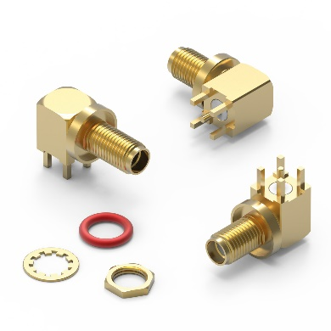
SMA- und RPSMA-Bulkhead-Stecker mit Gehäuseverschraubung
Bildquelle: Würth Elektronik

Über die Würth Elektronik eiSos Gruppe
Die Würth Elektronik eiSos Gruppe ist Hersteller elektronischer und elektromechanischer Bauelemente für die Elektronikindustrie und Technologie-Enabler für zukunftsweisende Elektroniklösungen. Würth Elektronik eiSos ist einer der größten europäischen Hersteller von passiven Bauteilen und in 50 Ländern aktiv. Fertigungsstandorte in Europa, Asien und Nordamerika versorgen die weltweit wachsende Kundenzahl.
Das Produktprogramm umfasst EMV-Komponenten, Induktivitäten, Übertrager, HF-Bauteile, Varistoren, Kondensatoren, Widerstände, Quarze, Oszillatoren, Power Module, Wireless Power Transfer, LEDs, Sensoren, Steckverbinder, Stromversorgungselemente, Schalter, Taster, Verbindungstechnik, Sicherungshalter sowie Lösungen zur drahtlosen Datenübertragung.
Die Verfügbarkeit ab Lager aller Katalogbauteile ohne Mindestbestellmenge, kostenlose Muster und umfangreicher Support durch technische Vertriebsmitarbeitende und Auswahltools prägen die einzigartige Service-Orientierung des Unternehmens.
Würth Elektronik ist Teil der Würth-Gruppe, dem Weltmarktführer für Montage- und Befestigungstechnik. Das Unternehmen beschäftigt 8 000 Mitarbeitende und hat im Jahr 2021 einen Umsatz von 1,09 Milliarden Euro erwirtschaftet.
Würth Elektronik: more than you expect!
Weitere Informationen unter www.we-online.com

Weitere Informationen:  Würth Elektronik eiSos GmbH & Co. KG  Sarah Hurst  Max-Eyth-Straße 1  74638 Waldenburg  Telefon: +49 7942 945-5186  E-Mail: sarah.hurst@we-online.de  www.we-online.com | Pressekontakt:  HighTech communications GmbH  Brigitte Basilio  Brunhamstraße 21  81249 München  Telefon: +49 89 500778-20  Telefax: +49 89 500778-77  E-Mail: b.basilio@htcm.de  www.htcm.de

